报表设计器操作说明

- 主界面
双击“RptDesign.exe”或者从主程序中单击“报告设计”进入如下界面：
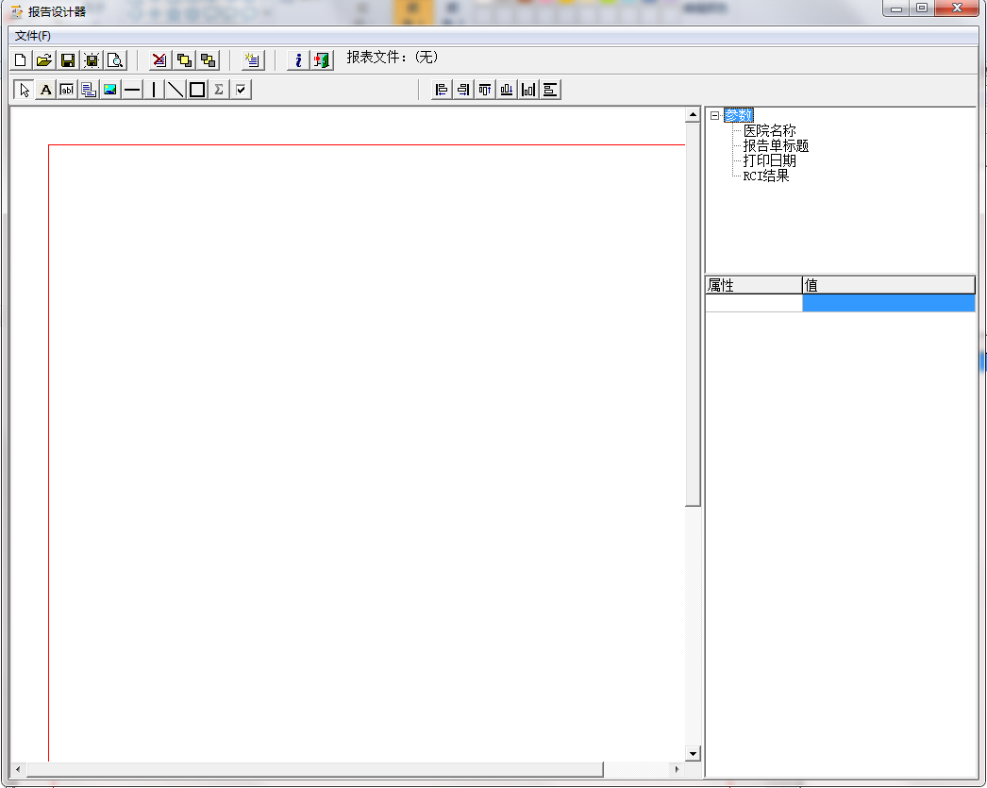

界面分为功能区，控件区，参数区，属性栏，报表设计器区，通过鼠标简答的单击和拖放即可完成报表。在设计过程中可以通过预览查看，调节控件位置。
功能区：新建，打开，保存，另存为，删除控件，置前，置后，纸张选择(默认为A4)。
控件区：标签，单行文本，多行文本,横线，竖线，斜线，矩形框，表达式。
参数区：系统内置了4个分别是：医院名称，报告单标题，打印日期，RCI结果。不可修改。
属性区：根据当前选择的控件,显示该类型的所有属性，根据需要修改属性值。

下图为设计中的状态:
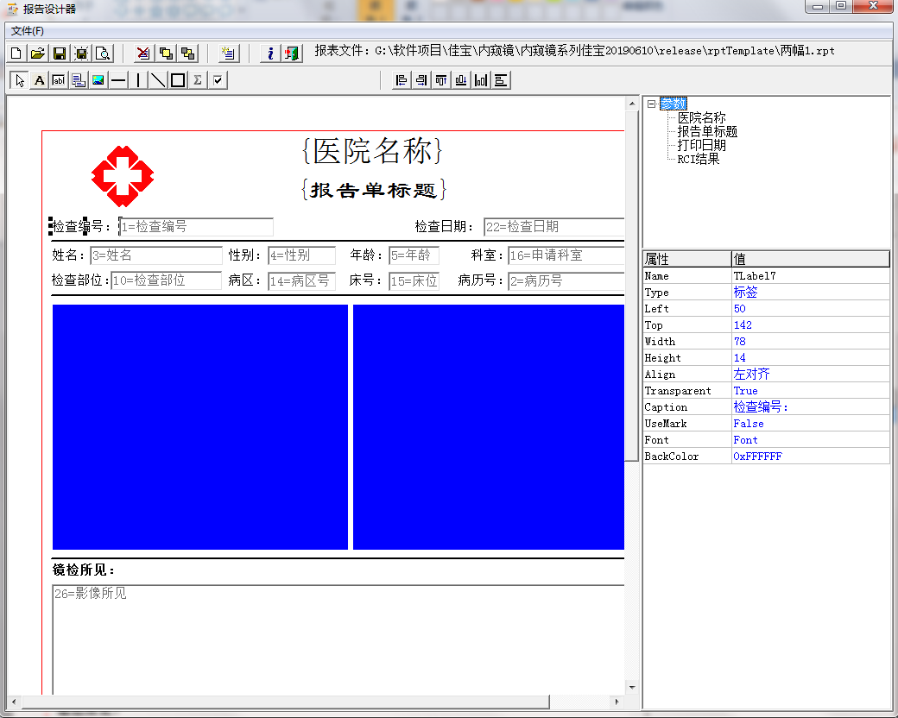
设置纸张：单击按钮
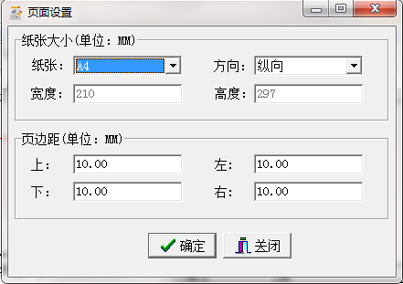

二、操作步骤：
1、新建报告
单击该按钮，弹出是否新建提示对话框，确认后，设计器处以空白状态。
单击一个要添加的控件，此时该控件状态为选中状态，在报告设计器的空白出，单击一下。设计器即可创建一个控件，在设计器中的控件上单击，该控件周边出现8个黑点，同时右边的属性栏中，呈现该控件的属性。按住鼠标左键不放，可以移动或改变控件的位置和大小，重复以上步骤，可以添加多个控件。控件的属性设置，参照下面的控件属性。
2、打开报告
单击该按钮，弹出打开文件对话框，选择文件后缀为rpt的文件，即可打开，此时上面显示报表文件的路径。

3、保存报告
编辑好报表以后，要及时保存。单击该按钮，如果是新建报表，弹出保存文件对话框，输入文件名后，单击确定即可，注意文件的后缀名一定是rpt。如果不写后缀，程序自动添加。
如果是打开的文件，不弹出对话框，会提示保存成功对话框。
4、另存为
单击该按钮，弹出另存为对话框，写入文件名保存即可。
5、报告预览
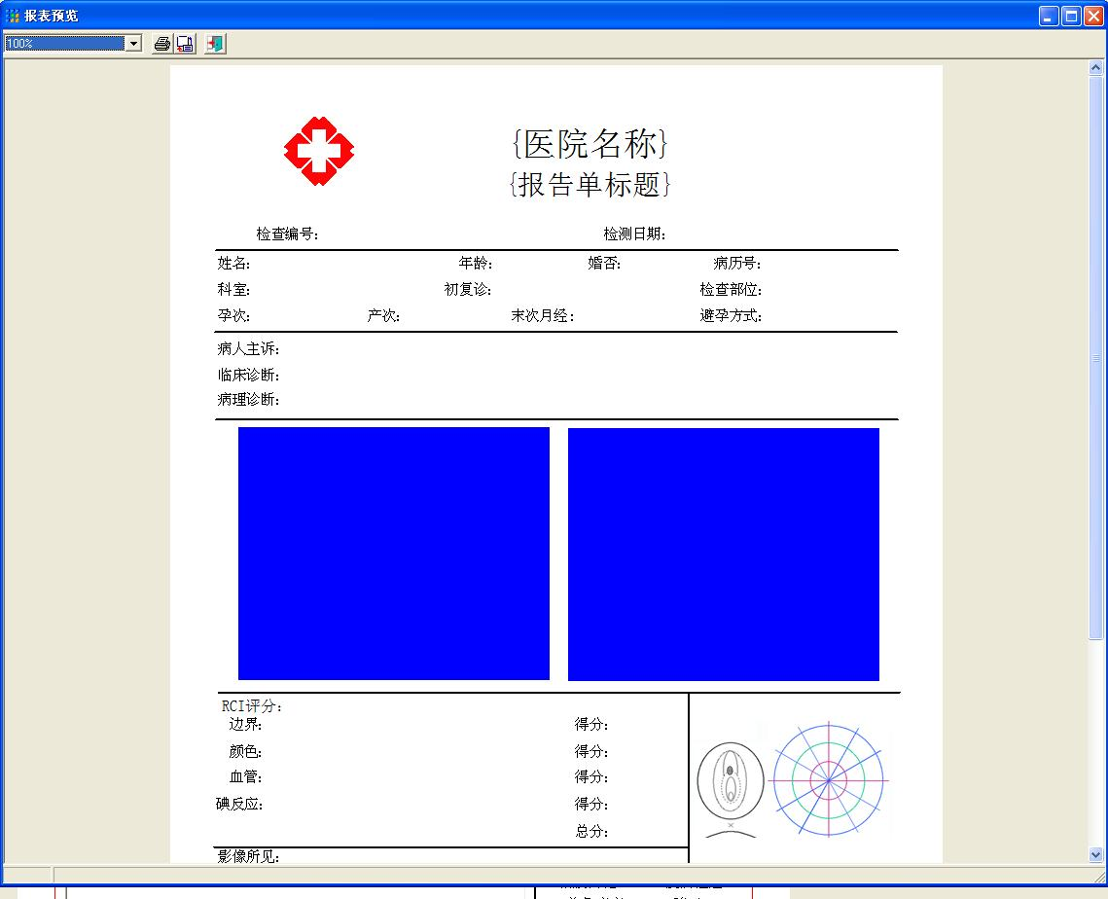
单击该按钮，弹出预览窗体，预览的报告可以调节不同的大小。该预览只针对设计器中的控件，并没有数据。
6、删除控件
选中一个控件，单击该按钮，控件即可删除，也可多选控件。按住shift不放，在多个控件上单击，即可多选。
7、控件置前
防止控件覆盖，如果出现覆盖的情况，尽量使设置标签背景通明。

8、控件置后
防止控件覆盖，如果出现覆盖的情况，尽量使设置标签背景通明。
9、纸张选择
程序默认为A4纸张，如果要修改别的纸张，先单击解锁按钮，下拉按钮为活动状态。选择纸张。
10、自动保存
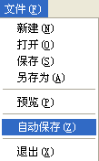
程序默认不自动保存，可以从菜单中单击“自动保存”，“自动保存”显示打勾，程序默认20秒保存一次。
11、退出
退出程序。
布局小技巧：
1.在控件位置微调对齐时，尽量在属性框中输入Left 和Top 的值来操作，改变值后，按下回车键，控件即可改变。
2.标签和单行文本对齐时，单行文本要比标签的值小2-3个像素，这样打印时，基本可以对齐。

控件属性
标签
 | 标签 | 用于输入内容
属性名称 | 属性值 | 注释
Name | TLabel… | 自动生成，不可修改
Type | 标签 | 自动生成，不可修改
Left | 左边距 | 整数，可修改，按回车键
Top | 上边距 | 整数，可修改，按回车键
Width | 宽度 | 整数，可修改，按回车键
Height | 高度 | 整数，可修改，按回车键
 | 左对齐
Align | 右对齐 | 从下拉按钮中选择
 | 居中
Transparent | Ture  False | 背景透明,从下拉中选择  True:透明 False 不透明
Caption | 标签内容 | 可直接修改，按回车键
UseMark | True  False | True: 标签是标注图像的内容，有对应事件处理。  False: 标签是一般标签，无事件
Font | 字体设置 | 单击Font属性中的按钮，弹出字体设置对话框，可设置字体名称，大下，风格，颜色。
BackColor | 标签的背景色 | 只有设置  Transparent=False,不透明时有效果.

参数
 | 参数 | 用程序控制内容
属性名称 | 属性值 | 注释
Name | TLabel… | 自动生成，不可修改
Type | 参数 | 自动生成，不可修改
Left | 左边距 | 整数，可修改，按回车键
Top | 上边距 | 整数，可修改，按回车键
Width | 宽度 | 整数，可修改，按回车键
Height | 高度 | 整数，可修改，按回车键
 | 左对齐
Align | 右对齐 | 从下拉按钮中选择
 | 居中
Transparent | Ture  False | 背景透明,从下拉中选择  True:透明 False 不透明
Font | 字体设置 | 单击Font属性中的按钮，弹出字体设置对话框，可设置字体名称，大下，风格，颜色。
BackColor | 标签的背景色 | 只有设置  Transparent=False,不透明时有效果.
DTFormat | yyyy-MM-dd HH:mm:ss | 打印日期参数专用属性，控制输入日期的格式，从下拉中选择。

单行文本框
 | 参数单行输入框 | 在程序中输入单行内容
属性名称 | 属性值 | 注释
Name | TEdit… | 自动生成，不可修改
Type | 单行 | 自动生成，不可修改
Left | 左边距 | 整数，可修改，按回车键
Top | 上边距 | 整数，可修改，按回车键
Width | 宽度 | 整数，可修改，按回车键
Height | 高度 | 整数，可修改，按回车键
Font | 字体设置 | 单击Font属性中的按钮，弹出字体设置对话框，可设置字体名称，大下，风格，颜色。
Format | 文本 | 字段类型是文本的选择。
Format | 数字 | 字段类型是数字
Format | yyyy-MM-dd | 字段类型是日期
Format | HH:mm:ss | 字段类型是日期
Format | yyyy-MM-dd HH:mm:ss | 字段类型是日期
Digit | 0，1，2，3，4 | Format为数字时，设定的小数位数
TabOrder | 前台光标的跳转顺序 | 整数，可修改，按回车键  注意：控件的TabOrder值是由系统自动生成，从0开始递加。可修改的值在系统生成的TabOrder最大值之内，修改一个值，其它控件的TabOrder会随之变化。
Bind | 绑定的字段 | 从下拉中选择（无）表示不绑定字段。

多行文本框
 | 参数单行输入框 | 在程序中多行内容，用于描述性输入。
属性名称 | 属性值 | 注释
Name | TMemo… | 自动生成，不可修改
Type | 多行 | 自动生成，不可修改
Left | 左边距 | 整数，可修改，按回车键
Top | 上边距 | 整数，可修改，按回车键
Width | 宽度 | 整数，可修改，按回车键
Height | 高度 | 整数，可修改，按回车键
Font | 字体设置 | 单击Font属性中的按钮，弹出字体设置对话框，可设置字体名称，大下，风格，颜色。
TabOrder | 前台光标的跳转顺序 | 整数，可修改，按回车键  注意：控件的TabOrder值是由系统自动生成，从0开始递加。可修改的值在系统生成的TabOrder最大值之内，修改一个值，其它控件的TabOrder会随之变化。
Bind | 绑定的字段 | 从下拉中选择（无）表示不绑定字段。

图像
 | 参数 | 用于显示图像
属性名称 | 属性值 | 注释
Name | TImage… | 自动生成，不可修改
Type | 图像 | 自动生成，不可修改
Left | 左边距 | 整数，可修改，按回车键
Top | 上边距 | 整数，可修改，按回车键
Width | 宽度 | 整数，可修改，按回车键
Height | 高度 | 整数，可修改，按回车键
Picture | 选择图像 | 单击该属性按钮，弹出对话框，可选择或清除图片。图片格式  支持BMP,JPG/JPEG  其它不支持。
Stretch | True,False | 按照图片框大小显示图片，推荐使用。
AutoSize | True,False | 图片实际尺寸显示
Center | True,False | 图片居中,一般图像小与图片框大小时有用。
 | 普通 | 一般的图片，如医院标识。
UseAS | 接收 | 图片可拖放，如病人检查图片
 | 标注 | 示意图的标注，有对应事件。如果在报告设计器中存在图片做标注，图片格式必须是bmp格式的。  如果在前台可以选择其它格式。  AutoSize会默认为True
ImgOrder | 图片接收区，自动获取图片时的顺序。 | 整数，可修改，按回车键
线
 | 参数单行输入框 | 在程序中多行内容，用于描述性输入。
属性名称 | 属性值 | 注释
Name | TLine… | 自动生成，不可修改
Type | 线 | 自动生成，不可修改
Left | 左边距 | 整数，可修改，按回车键
Top | 上边距 | 整数，可修改，按回车键
Width | 宽度 | 整数，可修改，按回车键
Height | 高度 | 整数，可修改，按回车键
LineWidth | 线的粗细宽度 | 整数，可修改，按回车键

表达式
 | 参数 | 用程序控制内容
属性名称 | 属性值 | 注释
Name | TLabel… | 自动生成，不可修改
Type | 表达式 | 自动生成，不可修改
Left | 左边距 | 整数，可修改，按回车键
Top | 上边距 | 整数，可修改，按回车键
Width | 宽度 | 整数，可修改，按回车键
Height | 高度 | 整数，可修改，按回车键
 | 左对齐
Align | 右对齐 | 从下拉按钮中选择
 | 居中
Transparent | Ture  False | 背景透明,从下拉中选择  True:透明 False 不透明
Font | 字体设置 | 单击Font属性中的按钮，弹出字体设置对话框，可设置字体名称，大下，风格，颜色。
BackColor | 标签的背景色 | 只有设置  Transparent=False,不透明时有效果.
Express | 弹出表达式窗体编辑 | 1.要插入的字段必须是数值类型  2.表达式运算符合只能是+ - * / abs(绝对值)  3.表达式必须符合运算法则  4.字段格式是：#字段# ，不能修改。  5.用户最好不要随意添加修改。
DigitExp | 表达式结果的小数位数：  0，1，2，3，4 | 0表示取整数

选择框
 | 用于选择
属性名称 | 属性值 | 注释
Checked | True/False | 默认是否显示选中
Border | True/False | 是否显示外边框

